**Elektrody spawalnicze - podstawowe narzędzie w procesie spawania**

**Interesujesz się spawaniem i chcesz poznać więcej na temat elektrod spawalniczych? Jeśli tak, to ten artykuł jest dla Ciebie! Dowiesz się, czym są elektrody spawalnicze, jakie rodzaje elektrod są dostępne i jakie zastosowanie mają w procesie spawania. Przeczytasz również o tym, jak dbać o elektrody spawalnicze, aby zapewnić wysoką jakość połączeń spawalniczych.**

**Elektrody spawalnicze - co to jest?**

[Elektrody spawalnicze](https://nkor.pl/materialy-spawalnicze) **to jedno z podstawowych narzędzi stosowanych w procesie spawania**. Są to metalowe druty, które pod wpływem łuku spawalniczego ulegają stopieniu i wraz z materiałem spawanym tworzą trwałe połączenie. **Elektrody spawalnicze** występują w różnych kształtach i rozmiarach oraz z różnymi właściwościami mechanicznymi i chemicznymi.

**Rodzaje elektrod spawalniczych**

**Elektrody spawalnicze dzieli się na trzy główne grupy: elektrody otulone, elektrody gazowe oraz elektrody do spawania w ochronie gazowej**. Elektrody otulone, czyli te, które pokryte są specjalną powłoką, wykorzystuje się do spawania stali niskowęglowych i niskostopowych. Elektrody gazowe są dedykowane do spawania aluminium, miedzi i ich stopów, a elektrody do spawania w ochronie gazowej stosuje się do spawania stali nierdzewnych i stopów niklu.

**Wybór odpowiedniego rodzaju elektrody zależy od rodzaju materiału, który ma być spawany, a także od techniki spawania, którą się posługuje.**

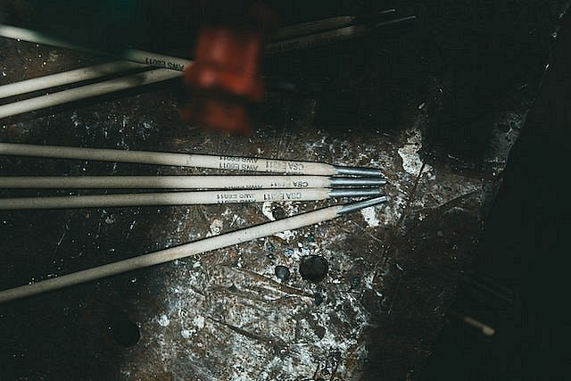

**Jakie są zasady użytkowania elektrod spawalniczych?**

**Elektrody spawalnicze** to narzędzia, które wymagają odpowiedniego użytkowania, aby zapewnić wysoką jakość spawania. Przed przystąpieniem do pracy należy upewnić się, że **elektrody są odpowiednio przechowywane i nie są uszkodzone.** W trakcie pracy z elektrodami ważne jest stosowanie odpowiedniej techniki spawania, a także dbanie o regularną wymianę elektrod, aby uniknąć uszkodzeń połączenia.

**Jak dbać o elektrody spawalnicze?**

[Elektrody spawalnicze](https://nkor.pl/materialy-spawalnicze) **wymagają odpowiedniej pielęgnacji i przechowywania.** Powinny być przechowywane w suchym miejscu, z dala od wilgoci i innych czynników, które mogą wpłynąć na ich jakość.